Bude hrazeno z projektu „Škola pro život“, evidenční číslo 0069/PODSKOL/2022, projekt 3.2.2. Podpora škol se sociálně znevýhodněnými žák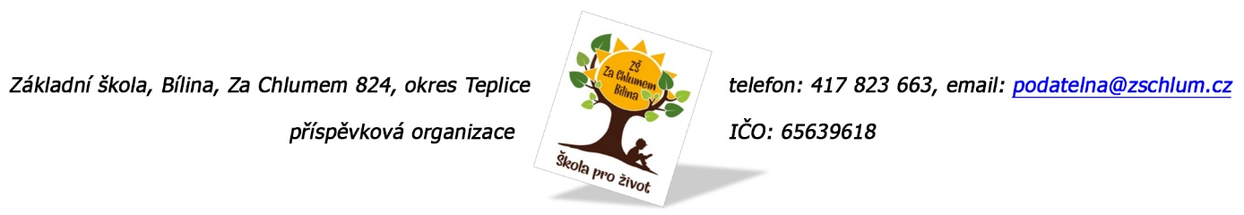PAS s.r.o.
Ke Stadionu 856/20
196 00 Praha 9 – Čakovice

OBJEDNÁVKA Č. 292/2023

Ředitelství školy objednává v rámci projektu „Škola pro život“, evidenční číslo 0069/PODSKOL/2022, projekt 3.2.2 Podpora škol se sociálně znevýhodněnými žáky:

z oblasti B10 – hrazení dalších nákladů spojených se vzděláváním žáka se sociálním znevýhodněním

- Učební pomůcky viz objednávka:

4.ročník 3 sady 29.935,34 Kč
5.ročník 3 sady 26.867,99 Kč
6.ročník 5 sad 21.503,82 Kč
7. – 9.ročník 8 sad 18.841,15 Kč
Matematika 3 x 5.667,04 Kč
Jazykáři 2 sady 7.492,56 Kč

Tato Objednávka/Smlouva bude v plném rozsahu uveřejněna v informačním systému registru smluv na Portále veřejné správy dle zákona č. 340/2016 Sb., o registru smluv, ve znění pozdějších přepisů. Uveřejnění této Objednávky/Smlouvy v registru smluv zajistí odběratel.

Předpokládaná cena objednávky je 91.163,55 bez DPH (110.307,90 Kč).

AKCEPTACE OBJEDNÁVKY: 31. 7. 2023

V Bílině dne 26. 7. 2023 za ZŠ: Fojtíková Andrea
ekonom školy

Bankovní spojení: KB, a.s. Bílina
č.ú.: 822960297/0100
email: fojtikova@zschlum.cz
IČO: 65639618

